«ИЩИ СЕБЯ, ПОКА НЕ ВСТРЕТИШЬ»

ЕЖЕМЕСЯЧНАЯ ГАЗЕТА ГОУ «ДЕТСКИЙ ДОМ №3» №5 (МАЙ- 09)


ПРАЗДНИЧНЫЙ КАЛЕНДАРЬ

1 Мая – Праздник весны и труда

Поздравляем с Первомаем!
Теплых дней мы вам желаем!
Оставайтесь такими всегда:
Умными, крепкими, стойкими,
Щедрыми, добрыми, милыми,
Честными и справедливыми,
Веселыми, трудолюбивыми!



9 Мая – День Победы

С Днем Победы, дорогие!

С майским солнышком, с весной!

Отмечаем славный праздник

Всем народом, всей страной!

ПИСЬМА О ДОБРОМ:

МОЛОДОСТЬ – ВСЯ ЖИЗНЬ
ПИСЬМО ВТОРОЕ

Когда я учился в школе, а потом в университете, мне казалось, что моя «взрослая жизнь» будет в какой-то совершенно иной обстановке, как бы в ином мире, и меня будут окружать совсем другие люди. От настоящего не останется ничего… А на самом деле оказалось все иначе.
Мои сверстники остались со мной. Не все, конечно: многих унесла смерть. И все же друзья молодости оказались самыми верными, всегдашними. Круг знакомых возрос необычайно, но настоящие друзья – старые. Подлинные друзья приобретаются в молодости. Я помню, что у моей матери настоящими друзьями остались только ее подруги по гимназии. У отца друзья были его сокурсники по институту.
И сколько я ни наблюдал, открытость к дружбе постепенно снижается с возрастом. Молодость – это время сближения. И об этом следует помнить и друзей беречь, ибо настоящая дружба очень помогает и в горе и в радости. В радости ведь тоже нужна помощь: помощь, чтобы ощутить счастье до глубины души, ощутить и поделиться им. Неразделенная радость – не радость. Человека портит счастье, если он переживает его один. Когда же наступит пора несчастий, пора утрат – опять-таки нельзя быть одному. Горе человеку, если он один.
Поэтому берегите молодость до глубокой старости. Цените все хорошее, что приобрели в молодые годы, не растрачивайте богатств молодости. Ничто из приобретенного в молодости не проходит бесследно. Привычки, воспитанные в молодости, сохраняются на всю жизнь. Навыки в труде – тоже. Привык к работе – и работа вечно будет доставлять радость. А как это важно для человеческого счастья! Нет несчастнее человека ленивого, вечно избегающего труда, усилий…
Как в молодости, так и в старости. Хорошие навыки молодости облегчат жизнь, дурные – усложнят ее и затруднят.

И еще. Есть русская пословица: «Береги честь смолоду». В памяти остаются все поступки, совершенные в молодости. Хорошие будут радовать, дурные не давать спать!

(Дм. Лихачев «Письма о добром». Продолжение, начало в №3)

Весна…! Весна вступает в свои права. Тают снега, с сопок сбегают звонкие ручьи. Журча, они распевают радостные песни. Потом они сливаются вместе и исчезают в оврагах и реке, в которой вода все прибывает.
«… Весна, как много в этом звуке…»

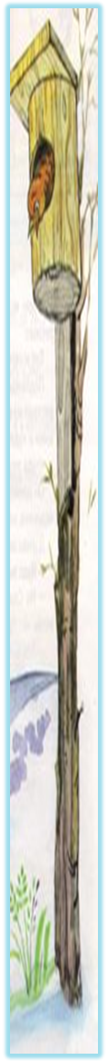
Пробивается первая травка. Распустила свои сережки верба. Идя по дороге в школу, мы увидели на солнечной полянке возле деревянных домов мелкие желтенькие цветочки. Сначала все подумали, что это одуванчики, но мы ошиблись. Оказалось, что эти цветы носят очень интересное название мать-и-мачеха. Порой эти цветы выносят холод во время заморозков.
К нашей радости сегодня мы увидели клин перелетных птиц. Это в родные края возвращаются гуси. Ярко светит солнце. Не дают покоя солнечные лучи, пробивающиеся в окна школы, многим ребятам нашей группы.
Кипит и бурлит молодая кровь у Жени Васильева. Почти каждый день появляются в дневнике записи учителя о том, что он, то ломает решетки на новых окнах школы, то заплевал из трубки весь второй этаж, то оговаривается с учителем.
Не отстают от него и Андрей Бурлаченко и Сашей Митяевым, у которых «просто так» стоят двойки по поведению.
Но мы надеемся, что жизнь войдет в свое русло, и мы закончим учебный год отлично!
Шк.группа №1

ВЕСЕННИЕ НАБЛЮДЕНИЯ

Как-то мы шли из школы и наблюдали такую картину. Удалось вороне раздобыть сухую горбушку хлеба. Уселась она со своей добычей на крышу дома и давай орудовать клювом! Но не тут-то было. Хлеб оказался черствым. Ворона очень хотела полакомиться хлебом. Она полетела с ним к ближайшей луже и окунула хлеб несколько раз в лужу. Хлеб размяк, и ворона съела его.

Шк. группа №6

Мы ребята «Непоседы», очень дружно мы живем.
С утра зарядкой занимаемся и дружно в школу все бегом.
До конца уроков мы не можем досидеть
И смываемся, как можем, все нам нипочем! (Тазетдинов И.,Штро М.)
Педагогов матом можем «обложить» (Тазетдинов И., Штро М.)
Двойки получаем, сразу исправляем.

Только Ванечка никак не хочет двойки исправлять.
Нипочем нам штабы, КДН и ОДН,
Ну, подумаешь, «почистят» и отстанут насовсем!
По ночам мы выступаем, Любовь Ивановну пугаем (Тазетдинов И., Семенов К.)
Докладные пишут дружно воспитатели на нас,
Но поймите, очень скучно всем вам будет без проказ.

Любим мы трудиться дружно, только нам скажи!
Все очистим, подметем и окурки соберем.
Видели бы вы, как мы в футбол играем
И голы в ворота забиваем – это просто класс!

Просим вас на нас не обижаться,
Клятву верную даем, что будем исправляться
И как люди заживем!
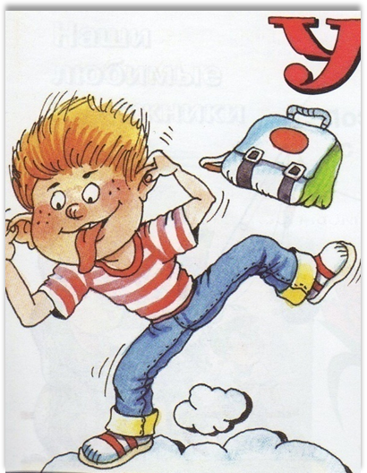
Шк. группа №2
Какие же заметки мы можем написать про наших мальчиков? Что же было у нас за тот месяц? Видно действует весна! Природа пробудилась и дети нашей группы тоже.
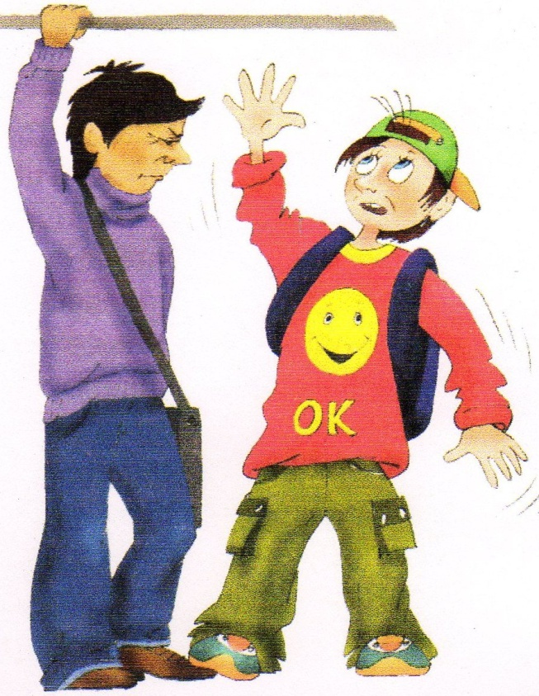
Стали появляться проблемы не только в школе, но и в группе. Можем оскорбить нецензурной бранью, своей грубостью воспитателя и учителя. (Блинов Сергей оскорбил учителя начальных классов Булаеву С.В.).
Каганов Денис, Плотников Максим нарушают режим во время отбоя.
Вот и время пришло спать, как не хочется в кровать.
Вот и няня здесь сидит, вдруг она нас «застучит»,
Когда мы с постели встанем и по спальне побежим.
Вот Денис проявил сноровку и проверил обстановку.
В группе тишина, видно нянечка ушла.
Тут хватает он подушку, хлоп Максима по макушке.
Тут и нянечка как раз наших мальчиков поймала,
Докладную написала и утром воспитателю отдала.
Ну, теперь пойдет разбор, мы получили выговор.
Перед няней извинились, и конфликт свой разрешили.

Блинов С. опять отличился. Он толкнул Бурлаченко А., который ударился головой об угол парты, и у него вскочила шишка у виска.

Нарушает дисциплину в школе и Каганов Д. Он устроил драку на уроке технологии.

Зато трудовая деятельность на высшем уровне. Дети очень любят трудиться.
Плотников М., Каганов Д. помогали в оформлении групповой газеты по результатам работы профилактики правонарушений.
Шк. группа №4

ПИСЬМА НАШИХ ЧИТАТЕЛЕЙ

КАКАЯ Я СПОРТСМЕНКА

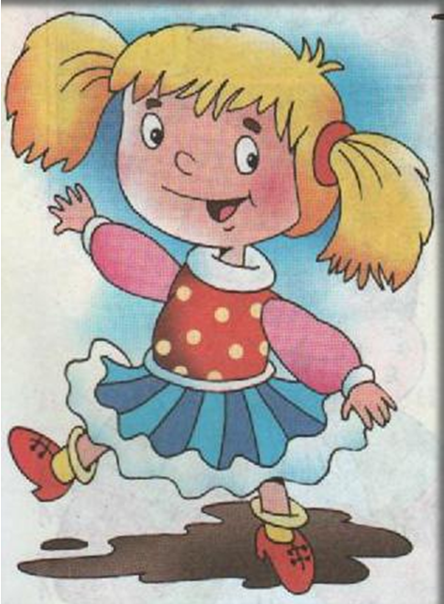
К спорту я отношусь хорошо, положительно. Играю в разные спортивные игры. Например, в футбол, волейбол, пионербол. Занимаюсь шейпингом. В зимний период катаюсь на лыжах с горы. На улице стараюсь больше бегать, развивать ноги. В спортивном зале я занимаюсь гимнастикой. Прыгаю со скакалкой на время, подтягиваюсь на турнике, учусь играть в баскетбол.
Спортом нужно заниматься для того, чтобы быть в хорошей форме, стать выносливым, настойчивым в достижении цели, иметь красивую фигуру. Я люблю спорт!
Ксения К.

МОИ УВЛЕЧЕНИЯ

Здравствуйте, меня зовут Дима. Мне 8 лет. Я езжу на шумовой кружок и очень люблю играть на русских народных инструментах, таких как: трещотка, ложки и еще на балалайке.
Сейчас я читаю сразу 2 книги подряд. А еще я люблю рисовать и смотреть мультфильмы. Мои любимые мультфильмы: «Человек-паук», «Мадагаскар», «Конфу-панда».
Андреев Дима, 1 класс
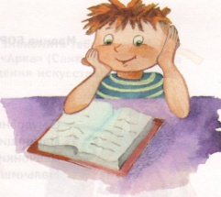
Шк. группа №6

